Государственный стандарт Союза ССР ГОСТ 8239-89 (СТ СЭВ 2209-80)
"Двутавры стальные горячекатаные. Сортамент"
(утв. постановлением Госстандарта СССР от 27 сентября 1989 г. N 2940)

Hot-rolled steel flange beams. Rolling products

Срок действия с 1 июля 1990 г. до 1 июля 2000 г.
Взамен ГОСТ 8239-72

По информации, приведенной в Общероссийском строительном каталоге (СК-1. Нормативные и методические документы по строительству), настоящий ГОСТ является действующим

Настоящий стандарт устанавливает сортамент горячекатаных стальных двутавров с уклоном внутренних граней полок.
1. Поперечное сечение двутавров должно соответствовать указанному на черт.1.
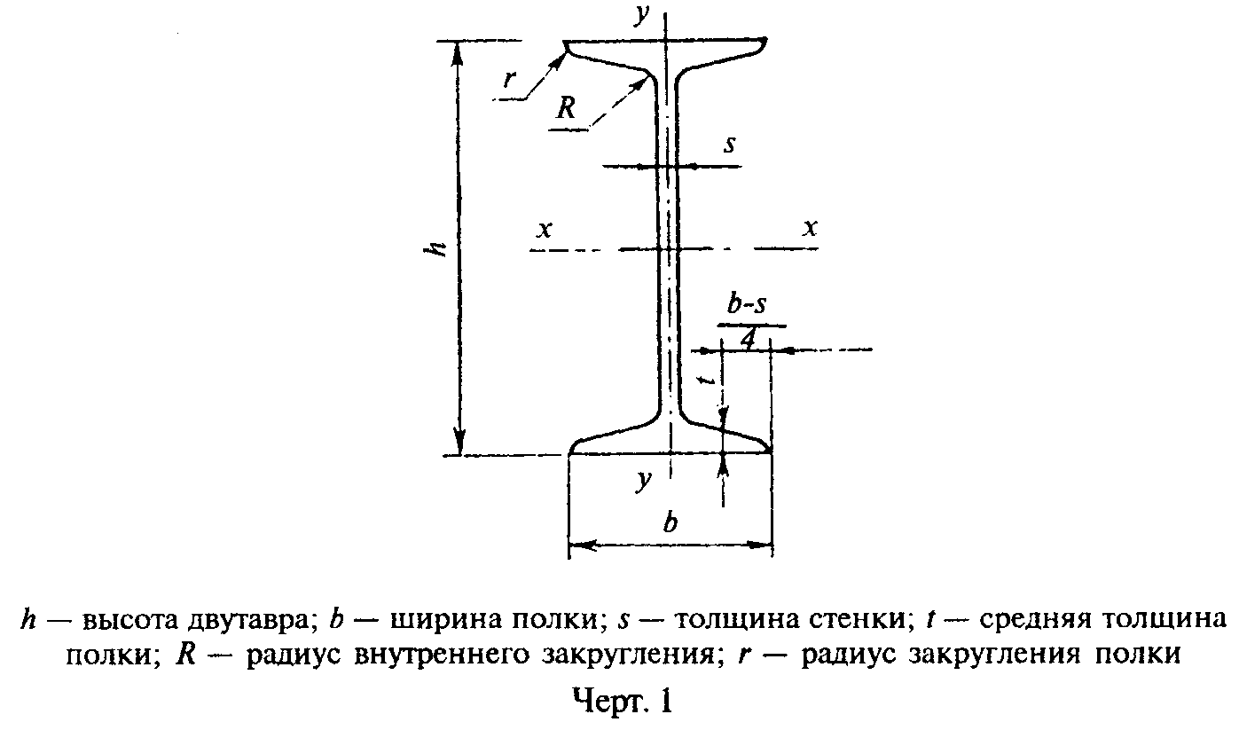

"Чертеж 1. Поперечное сечение двутавров"

Примечание. Уклон внутренних граней полок должен быть 6 - 12%.

Таблица 1

┌────┬───────────────────────────────────┬──────────┬───────┬────────────────────────────────────────────────────┐
│Но- │ Размеры │ Площадь │Масса 1│ Справочные значения для осей │
│мер ├─────┬─────┬─────┬─────┬─────┬─────┤поперечно-│ м, кг ├─────────────────────────────┬──────────────────────┤
│дву-│ h │ b │ s │ t │ R │ r │ го │ │ х-х │ у-у │
│тав-│ │ │ │ ├─────┴─────┤ сечения, │ ├──────┬───────┬──────┬───────┼───────┬────────┬─────┤
│ ра │ │ │ │ │ не более │ см2 │ │ I_x, │ W_х, │ i_х, │ S_х, │ I_у, │W_у, см3│i_у, │
│ │ │ │ │ │ │ │ │ см4 │ см3 │ см │ см2 │ см4 │ │ см │
│ ├─────┴─────┴─────┴─────┴───────────┤ │ │ │ │ │ │ │ │ │
│ │ мм │ │ │ │ │ │ │ │ │ │
├────┼─────┬─────┬─────┬─────┬─────┬─────┼──────────┼───────┼──────┼───────┼──────┼───────┼───────┼────────┼─────┤
│ 10 │ 100 │ 55 │ 4,5 │ 7,2 │ 7,0 │ 2,5 │ 12,0 │ 9,46 │ 198 │ 39,7 │ 4,06 │ 23,0 │ 17,9 │ 6,49 │1,22 │
├────┼─────┼─────┼─────┼─────┼─────┼─────┼──────────┼───────┼──────┼───────┼──────┼───────┼───────┼────────┼─────┤
│ 12 │ 120 │ 64 │ 4,8 │ 7,3 │ 7,5 │ 3,0 │ 14,7 │ 11,50 │ 350 │ 58,4 │ 4,88 │ 33,7 │ 27,9 │ 8,72 │1,38 │
├────┼─────┼─────┼─────┼─────┼─────┼─────┼──────────┼───────┼──────┼───────┼──────┼───────┼───────┼────────┼─────┤
│ 14 │ 140 │ 73 │ 4,9 │ 7,5 │ 8,0 │ 3,0 │ 17,4 │ 13,70 │ 572 │ 81,7 │ 5,73 │ 46,8 │ 41,9 │ 11,50 │1,55 │
├────┼─────┼─────┼─────┼─────┼─────┼─────┼──────────┼───────┼──────┼───────┼──────┼───────┼───────┼────────┼─────┤
│ 16 │ 160 │ 81 │ 5,0 │ 7,8 │ 8,5 │ 3,5 │ 20,2 │ 15,90 │ 873 │ 109,0 │ 6,57 │ 62,3 │ 58,6 │ 14,50 │1,70 │
├────┼─────┼─────┼─────┼─────┼─────┼─────┼──────────┼───────┼──────┼───────┼──────┼───────┼───────┼────────┼─────┤
│ 18 │ 180 │ 90 │ 5,1 │ 8,1 │ 9,0 │ 3,5 │ 23,4 │ 18,40 │ 1290 │ 143,0 │ 7,42 │ 81,4 │ 82,6 │ 18,40 │1,88 │
├────┼─────┼─────┼─────┼─────┼─────┼─────┼──────────┼───────┼──────┼───────┼──────┼───────┼───────┼────────┼─────┤
│ 20 │ 200 │ 100 │ 5,2 │ 8,4 │ 9,5 │ 4,0 │ 26,8 │ 21,00 │ 1840 │ 184,0 │ 8,28 │ 104,0 │ 115,0 │ 23,10 │2,07 │
├────┼─────┼─────┼─────┼─────┼─────┼─────┼──────────┼───────┼──────┼───────┼──────┼───────┼───────┼────────┼─────┤
│ 22 │ 220 │ 110 │ 5,4 │ 8,7 │10,0 │ 4,0 │ 30,6 │ 24,00 │ 2550 │ 232,0 │ 9,13 │ 131,0 │ 157,0 │ 28,60 │2,27 │
├────┼─────┼─────┼─────┼─────┼─────┼─────┼──────────┼───────┼──────┼───────┼──────┼───────┼───────┼────────┼─────┤
│ 24 │ 240 │ 115 │ 5,6 │ 9,5 │10,5 │ 4,0 │ 34,8 │ 27,30 │ 3460 │ 289,0 │ 9,97 │ 163,0 │ 198,0 │ 34,50 │2,37 │
├────┼─────┼─────┼─────┼─────┼─────┼─────┼──────────┼───────┼──────┼───────┼──────┼───────┼───────┼────────┼─────┤
│ 27 │ 270 │ 125 │ 6,0 │ 9,8 │11,0 │ 4,5 │ 40,2 │ 31,50 │ 5010 │ 371,0 │11,20 │ 210,0 │ 260,0 │ 41,50 │2,54 │
├────┼─────┼─────┼─────┼─────┼─────┼─────┼──────────┼───────┼──────┼───────┼──────┼───────┼───────┼────────┼─────┤
│ 30 │ 300 │ 135 │ 6,5 │10,2 │12,0 │ 5,0 │ 46,5 │ 36,50 │ 7080 │ 472,0 │12,30 │ 268,0 │ 337,0 │ 49,90 │2,69 │
├────┼─────┼─────┼─────┼─────┼─────┼─────┼──────────┼───────┼──────┼───────┼──────┼───────┼───────┼────────┼─────┤
│ 33 │ 330 │ 140 │ 7,0 │11,2 │13,0 │ 5,0 │ 53,8 │ 42,20 │ 9840 │ 597,0 │13,50 │ 339,0 │ 419,0 │ 59,90 │2,79 │
├────┼─────┼─────┼─────┼─────┼─────┼─────┼──────────┼───────┼──────┼───────┼──────┼───────┼───────┼────────┼─────┤
│ 36 │ 360 │ 145 │ 7,5 │12,3 │14,0 │ 6,0 │ 61,9 │ 48,60 │13380 │ 743,0 │14,70 │ 423,0 │ 516,0 │ 71,10 │2,89 │
├────┼─────┼─────┼─────┼─────┼─────┼─────┼──────────┼───────┼──────┼───────┼──────┼───────┼───────┼────────┼─────┤
│ 40 │ 400 │ 155 │ 8,3 │13,0 │15,0 │ 6,0 │ 72,6 │ 57,00 │19062 │ 953,0 │16,20 │ 545,0 │ 667,0 │ 86,10 │3,03 │
├────┼─────┼─────┼─────┼─────┼─────┼─────┼──────────┼───────┼──────┼───────┼──────┼───────┼───────┼────────┼─────┤
│ 45 │ 450 │ 160 │ 9,0 │14,2 │16,0 │ 7,0 │ 84,7 │ 66,50 │27696 │1231,0 │18,10 │ 708,0 │ 808,0 │ 101,00 │3,09 │
├────┼─────┼─────┼─────┼─────┼─────┼─────┼──────────┼───────┼──────┼───────┼──────┼───────┼───────┼────────┼─────┤
│ 50 │ 500 │ 170 │10,0 │15,2 │17,0 │ 7,0 │ 100,0 │ 78,50 │39727 │1589,0 │19,90 │ 919,0 │1043,0 │ 123,00 │3,23 │
├────┼─────┼─────┼─────┼─────┼─────┼─────┼──────────┼───────┼──────┼───────┼──────┼───────┼───────┼────────┼─────┤
│ 55 │ 550 │ 180 │11,0 │16,5 │18,0 │ 7,0 │ 118,0 │ 92,60 │55962 │2035,0 │21,80 │1181,0 │1356,0 │ 151,00 │3,39 │
├────┼─────┼─────┼─────┼─────┼─────┼─────┼──────────┼───────┼──────┼───────┼──────┼───────┼───────┼────────┼─────┤
│ 60 │ 600 │ 190 │12,0 │17,8 │20,0 │ 8,0 │ 138,0 │108,00 │76806 │2560,0 │23,60 │1491,0 │1725,0 │ 182,00 │3,54 │
├────┴─────┴─────┴─────┴─────┴─────┴─────┴──────────┴───────┴──────┴───────┴──────┴───────┴───────┴────────┴─────┤

2. Номинальные размеры двутавров, площадь поперечного сечения, масса и справочные значения для осей должны соответствовать приведенным в табл.1.
3. По точности прокатки двутавры изготовляют:
повышенной точности - Б;
обычной точности - В.
4. Предельные отклонения по размерам и форме поперечного сечения двутавров (черт.1 - 2) должны соответствовать приведенным в табл.2.
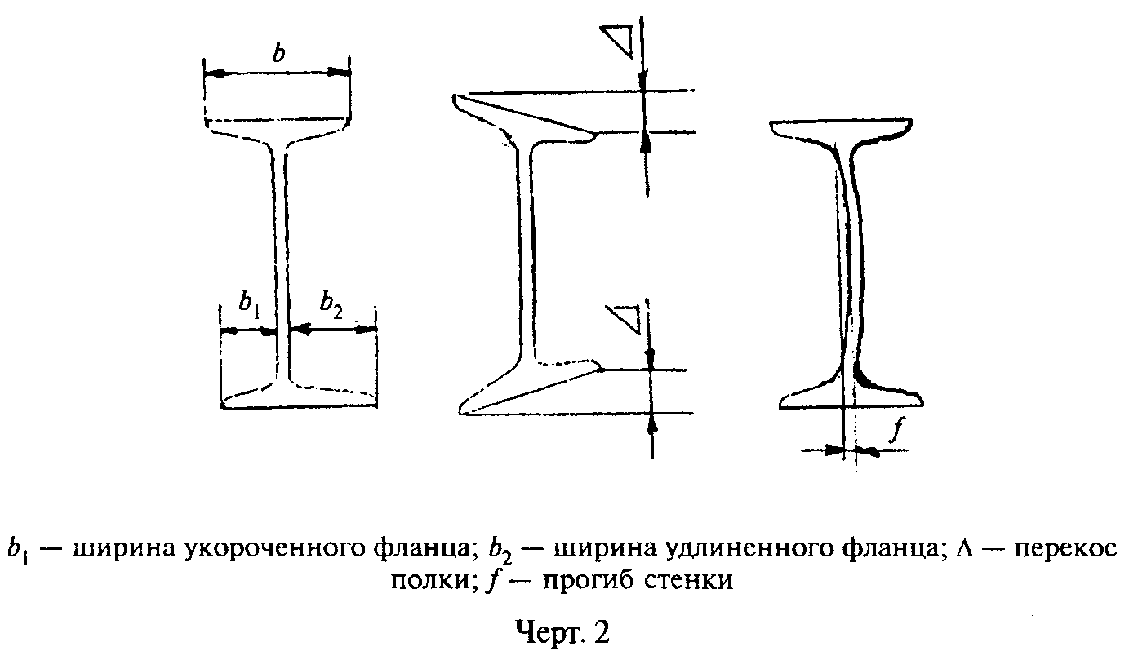

"Чертеж 2. Предельные отклонения по размерам и форме поперечного сечения двутавров"

5. Прогиб стенки (f) не должен превышать 0,15 S.
6. Кривизна двутавра не должна превышать 0,2% длины.
7. Притупление наружных кромок полок двутавров превышенной точности не должно превышать 2,2 мм, для двутавров обычной точности - не контролируется.
8. Профили изготавливают длиной от 4 до 12 м:
мерной длины;
кратной мерной длины;
немерной длины.
По согласованию изготовителя с потребителем допускается изготовление двутавров длиной свыше 12 м.

Таблица 2

мм

┌────────────────────┬───────────────────────┬──────────────────────────┐
│ Параметр двутавра, │ Размер │Предельные отклонения при │
│показатель качества │ │ точности прокатки │
│ │ ├────────────────┬─────────┤
│ │ │ повышенной │ обычной │
├────────────────────┼───────────────────────┼────────────────┼─────────┤
│ Высота h │До 140 включ. │ +- 2,0 │ +- 2,0 │
│ │ │ │ │
│ │Св. 140 до 180 включ. │ │ +- 2,5 │
│ ├───────────────────────┼────────────────┼─────────┤
│ │" 180 " 300 " │ +- 3,0 │ +- 3,0 │
│ │ │ │ │
│ │" 300 " 360 " │ │ +- 3,5 │
│ ├───────────────────────┼────────────────┼─────────┤
│ │" 360 " 600 " │ +- 4,0 │ +- 4,0 │
├────────────────────┼───────────────────────┼────────────────┼─────────┤
│ Ширина полки b │До 73 включ. │ +- 2,0 │ +- 2,0 │
│ │ │ │ │
│ │Св. 73 до 90 включ. │ │ +- 2,5 │
│ │ │ │ │
│ │" 90 " 135 " │ │ +- 3,0 │
│ ├───────────────────────┼────────────────┼─────────┤
│ │" 135 " 155 " │ +- 3,0 │ +- 3,5 │
│ │ │ │ │
│ │" 155 │ │ +- 4,0 │
├────────────────────┼───────────────────────┼────────────────┼─────────┤
│ Толщина полки t* │До 7,5 включ. │ -0,4 │ - 0,7 │
│ │ │ │ │
│ │Св. 7,5 до 8,9 включ. │ - 0,5 │ - 0,7 │
│ │ │ │ │
│ │" 8,9 " 10,7 " │ - 0,6 │ - 0,8 │
│ ├───────────────────────┼────────────────┼─────────┤
│ │" 10,7 " 12,3 " │ - 0,7 │ - 1,0 │
│ │ │ │ │
│ │" 12,3 " 14,2 " │ - 0,8 │ │
│ │ │ │ │
│ │" 14,2 " 15,2 " │ - 0,9 │ │
│ ├───────────────────────┼────────────────┼─────────┤
│ │" 15,2 │ - 1,0 │ - 1,2 │
├────────────────────┼───────────────────────┼────────────────┼─────────┤
│Перекос полки Дельта│От 55 до 190 включ. │Не более 0,0125b│Не более │
│ при ширине b │ │ │ 0,02b │
├────────────────────┼───────────────────────┼────────────────┼─────────┤
│ Отклонение от │До 73 включ. │ │ 2,0 │
│ симметричности │ │ │ │
│ дельта │Св. 73 до 90 включ. │ 2,0 │ 2,5 │
│ │ │ │ │
│ │" 90 " 135 " │ │ 3,0 │
│ (b - b ) ├───────────────────────┼────────────────┼─────────┤
│ 1 2 │" 135 " 145 " │ 3,0 │ 3,5 │
│дельта = ───────── │ │ │ │
│ 2 │ │ │ │
│ │ │ │ │
│ при ширине b │" 145 │ │ 4,0 │
├────────────────────┼───────────────────────┼────────────────┼─────────┤
│ Длина │До 8 м включ. │ + 40 │ + 40 │
│ │ │ │ │
│ │Св. 8м │ К допуску + 40 │ + 80 │
│ │ │прибавлять по 5 │ │
│ │ │ мм на каждый │ │
│ │ │метр длины св.8 │ │
│ │ │ м │ │
├────────────────────┴───────────────────────┴────────────────┴─────────┤
│______________________________ │
│ * Плюсовые отклонения ограничиваются предельными отклонениями по │
│массе. │
└───────────────────────────────────────────────────────────────────────┘

9. Отклонения по массе 1 м двутавра не должны превышать плюс 3, минус 5%.
По согласованию изготовителя с потребителем отклонение по массе без контроля толщины полок и стенки двутавра не должно превышать плюс 3, минус 3% для двутавров до N 16 и плюс 2,5, минус 2,5% для двутавров свыше N 16.
10. Размеры и геометрическую форму контролируют на расстоянии не менее 500 мм от торца двутавра.
Высоту двутавра контролируют в плоскости у-у.

